10 лучших романов в письмах
Роман в письмах, он же эпистолярный жанр, существует в литературе не первый век. К жанру романа в письмах обращались писатели, начиная с 17 века. Очень популярным стал эпистолярный роман в 18 веке. И даже современные писатели пользуются этим приемом в литературе. Романы в письмах можно без преувеличения назвать самым чувственным литературным жанром.
В настоящее время письма мы практически перестали писать, перешли на телефоны и переписку в интернете.
Обычно в письменном виде люди гораздо откровеннее, чем в разговоре, потому и книги, написанные в письмах, словно приоткрывают завесу тайны над чужой жизнью, позволяя заглянуть в потаённые уголки человеческой души.
Уважаемые читатели!
Предлагаем Вашему вниманию список лучших книг из фондов Мглинской межпоселенческой центральной библиотеки, в основе которых лежит эпистолярный жанр.
Может быть, кого-то эти книги вдохновят на то, чтобы, вспомнив прежние времена, взять и написать любимому человеку не SMS-ку, а настоящее бумажное письмо, в котором можно рассказать обо всем том, что так трудно говорить вслух, обстоятельно и не спеша можно поведать близкому человеку о том, что радует и волнует.

1. Оноре де Бальзак «Воспоминания двух юных жен»

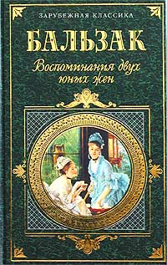Эпистолярный жанр романа позволяет автору глубже заглянуть во внутренний мир двух молодых женщин, доверяющих друг другу подробности своей супружеской жизни. А воззрения Бальзака на брак и все, что с ним связано, как и на современные возбуждающие средства - вино, кофе, чай и табак, - интересны и во многом актуальны и по сей день.

2. Януш Леон Вишневский «Одиночество в сети»
Один из самых пронзительных романов о любви, вышедших в России в последнее время. «Из всего, что вечно, самый краткий срок у любви» — таков лейтмотив европейского бестселлера Я.Вишневского. Герои «Одиночества в Сети» встречаются в интернет-чатах, обмениваются эротическими фантазиями, рассказывают истории из своей жизни, которые оказываются похлеще любого вымысла. Встретятся они в Париже, пройдя не через одно испытание, но главным испытанием для любви окажется сама встреча…
Осенью 2006 года по этому роману — главному польскому бестселлеру начала XXI века — был выпущен фильм, в первый же месяц проката поставивший рекорд кассовых сборов, обогнав все голливудские новинки.

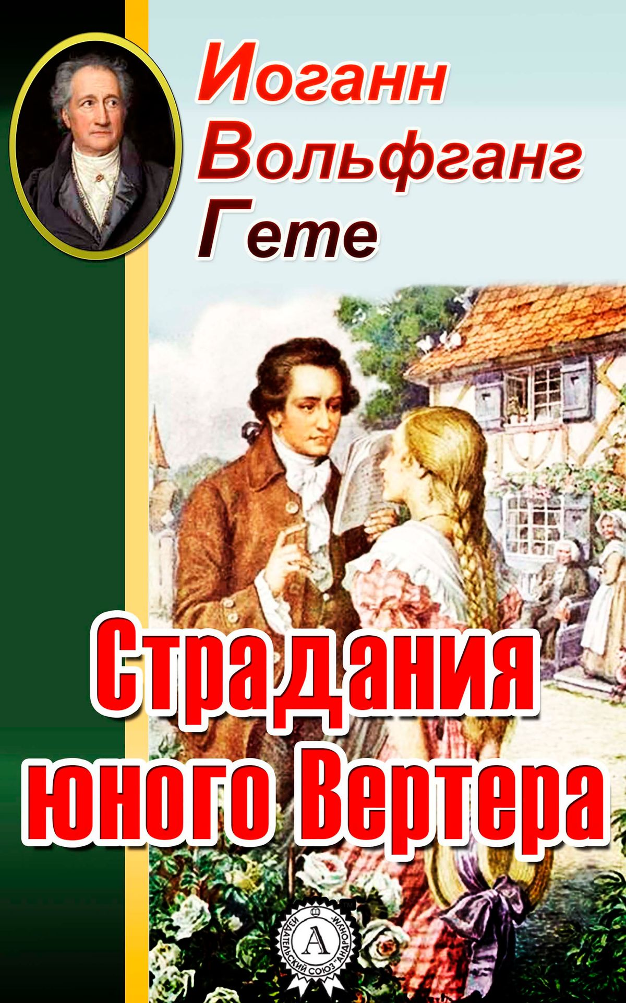3. Иоганн Вольфганг Гете «Страдания юного Вертера»
Этот эпистолярный роман, в некоторой степени, носит автобиографический характер, в нём в вольной интерпретации Гёте рассказал о своей платонической любви к Шарлотте Буфф.
В письмах Вертера рассказывается о жизни в маленьком немецком городке в конце XVIII века. Он пишет своему другу Вильгельму о своей любви к девушке Шарлотте, которая держит на своих плечах хозяйство и маленьких братьев и сестер.
У них похожие вкусы и суждения, они великолепно ладят друг с другом, но беда в том, что Шарлотта имеет жениха – Альберта…

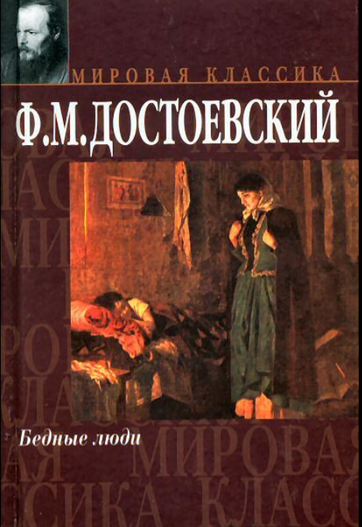
4. Федор Достоевский «Бедные люди»

Это дебютный роман Федора Михайловича Достоевского о «маленьких людях», раздавленных жизнью, «униженных и оскорбленных» обществом, но не потерявших чувства гордости, умения сопереживать, потребности мечтать и любить. Роман о переписке Макара Девушкина сорокасемилетнего титулярного советника и его семнадцатилетней родственницы Варвары Доброселовой, которой он снял дорогую квартиру, а сам жил за перегородкой.
Он пытается сэкономить на всем, чтобы купить ей конфеты и цветы. Они редко видятся, потому что боятся сплетен. Когда Варя заболевает, Макар месяц выхаживает ее. Затем в письмах они рассказывают друг другу о своей жизни. Их переписка подчас сентиментальна, наивна и манерна. Но Достоевский на, то и Достоевский, что читатель сам не замечает, как прочитанные строки касаются тайных струн его души.

5. Вениамин Каверин «Два капитана»
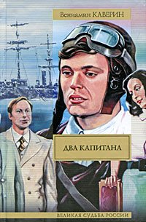Есть книги, которые навсегда остаются нашими друзьями, затрагивая наше сердце и ум. К числу таких произведений относится роман «Два капитана». В книге рассказано о мальчике, а затем уже о мужчине Сане Григорьеве. У него было тяжелое детство, он остался сиротой, пережил время беспризорности. Из воспоминаний о детстве у него остались впечатления от писем полярников, которые вслух читала соседка. Он вырос мужественным и храбрым человеком. Мечта разыскать остатки экспедиции капитана Татаринова привела его в ряды летчиков—полярников. Жизнь капитана Григорьева полна героических событий: он летал над Арктикой, сражался против фашистов. Его подстерегали опасности, приходилось терпеть временные поражения, но настойчивый и целеустремленный характер героя помогает ему сдержать данную себе еще в детстве клятву: «Бороться и искать, найти и не сдаваться».

6. Вениамин Каверин «Перед зеркалом»
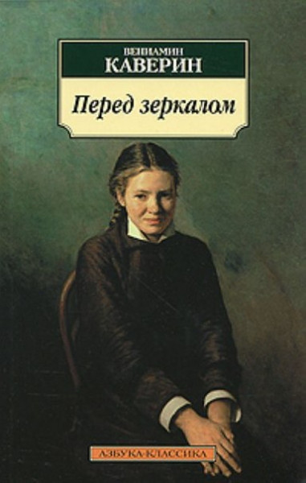Роман «Перед зеркалом» написан Кавериным в возрасте семидесяти лет и нередко признается его лучшей книгой….Все началось на гимназическом балу: среди конфетти, серпантина и грома музыки познакомились и весь вечер протанцевали вместе серьезный Костя Карновский и очаровательная Лиза Тураева. В следующие двадцать лет судьба редко дарила им встречи – но все это время Лиза писала Карновскому, своему не то другу, не то возлюбленному. Это были чудесные письма, и веселые, и нежные, и философские, из Перми, из Петербурга-Петрограда, Ялты, Константинополя и Парижа, куда девушка отважно отправилась учиться живописи… Будут ли Карновский и Лиза наконец вместе, добьется ли признания художница Тураева, вернется ли на родину – да и что вообще станет с героями, юность которых прошла в дореволюционной России, теперь, «на перекрестке времен»?..

7. Кафка Франц «Письма к Фелиции»
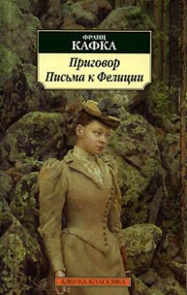
Франц Кафка – один из столпов мировой словесности, автор одного из главных романов ХХ столетия «Замок», а также романов «Процесс», «Америка», множества рассказов. И в наше время Кафка остается одним из самых читаемых авторов
«Письма к Фелиции» - книга на все времена. Это потрясающее собрание писем Франца Кафки к невесте... Каждое из этих эпистолярных произведений - литературная жемчужина и вместе с тем документ предельной психологической обнаженности. Читателю предстоит познакомиться с Францем Кафкой - ранимым, неуверенным в себе молодым человеком, способным и на страстное чувство, и на глубочайший его анализ...
Его письма к невесте, по динамике развития интриги не уступают увлекательному любовному роману

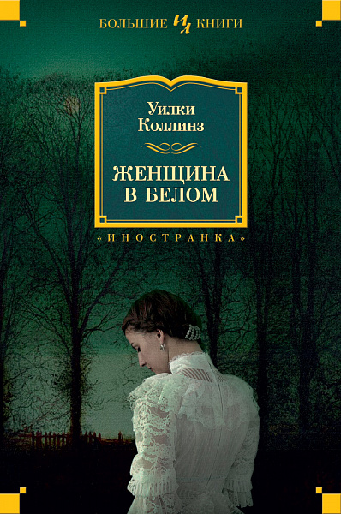8. Уилки Коллинз «Женщина в белом»
Сюжет в книге подаётся в форме записей, которые ведут различные персонажи от своего имени или рассказывая историю, связанную с персонажами повествования.
Жизнь начинающего художника Уолтера Хартрайта, получившего в уединенном имении необременительную должность учителя рисования, навеки изменилась после встречи с таинственной молодой незнакомкой, одетой в белое…
Кто она? Почему так отчаянно проклинает какого-то баронета? Что за всадники скачут по ее следу? И наконец, почему она похожа на одну из учениц Уолтера, словно сестра-близнец?
Решив выяснить это, художник, сам того не подозревая, оказывается впутан в загадочную историю, полную тщательно хранимых годами фамильных секретов. Секретов, опасных для всех - и прежде всего для того, кто попытается их раскрыть…
9. Цвейг Стефан «Письмо незнакомки»
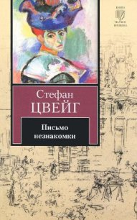 «Письмо незнакомки» - одно из самых известных произведений Цвейга-новеллиста. В этой книге затронуты такие сильные чувства и эмоции, что просто невозможно остаться равнодушным по прочтении романа. Это история огромной любви, бескорыстной, всепоглощающей и всепрощающей, мучительной и безграничной, тайной ото всех и безответной любви главной героини произведения к красивому уже состоявшемуся на тот момент легкомысленному и беспечному писателю.
В сборник включены и другие новеллы писателя: самые лиричные, самые проникновенные. Австрийскому писателю Стефану Цвейгу, как никому другому, удалось откровенно, но максимально тактично передать словами всю остроту чувственных переживаний. Его новеллы увлекательны по сюжетам и показывают, насколько беззащитно человеческое сердце, как превратны людские судьбы, на какие свершения, а порой преступления, толкает человека страсть.
В героях Цвейга мы и сейчас, почти столетие спустя, узнаем себя. Ведь подлинная страсть не подвластна времени…

10. Шодерло де Лакло «Опасные связи»
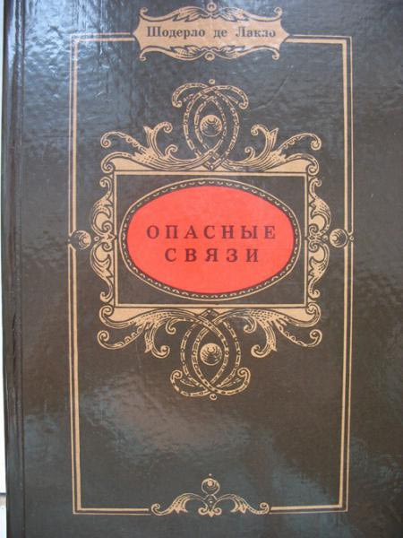
Перед вами самый неподражаемый роман 18 века, роман в письмах. Когда французский генерал артиллерии Шодерло де Лакло опубликовал это сочинение, его обвинили, во-первых, в аморальности, а во-вторых, в краже и предании огласке… чужой переписки.
Переписка ведется между двумя давними друзьями, преуспевшими в любовных утехах и многочисленных любовных связях, маркизой де Мертей и виконтом де Вальмоном. Роман о любовных интригах состоит из 175 писем, написанных не только главными, но и второстепенными героями друг другу. В конце концов, добро побеждает зло, но книга и сегодня не устарела как прекрасный учебник для соблазнителей и тех, кто не хочет попасть в их сети.
Составитель:
Каплицкая О.А., библиограф Мглинской МЦБС

